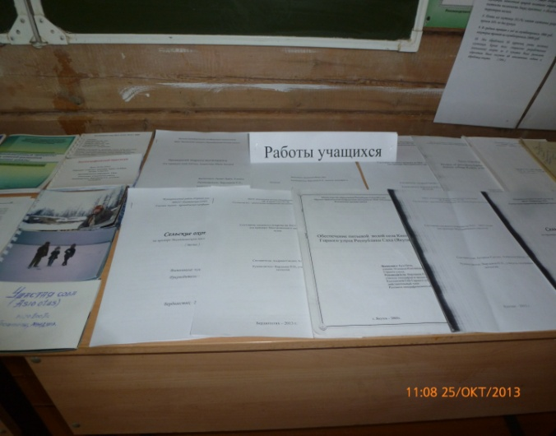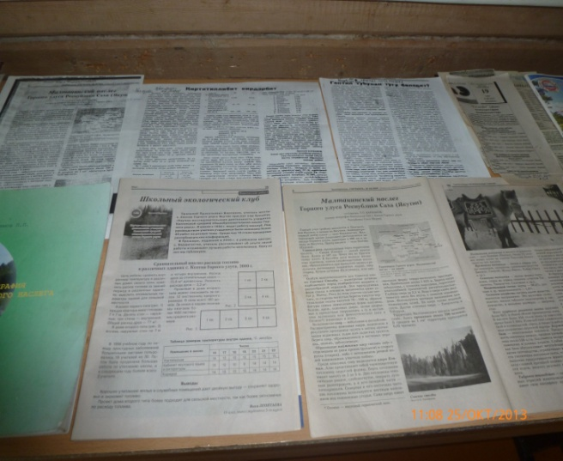

Статьи Варламова П.П.

Работы учащихся

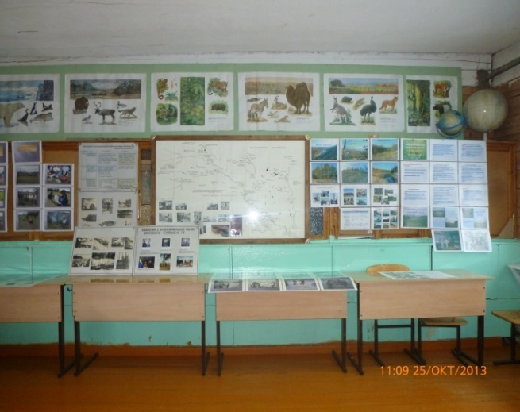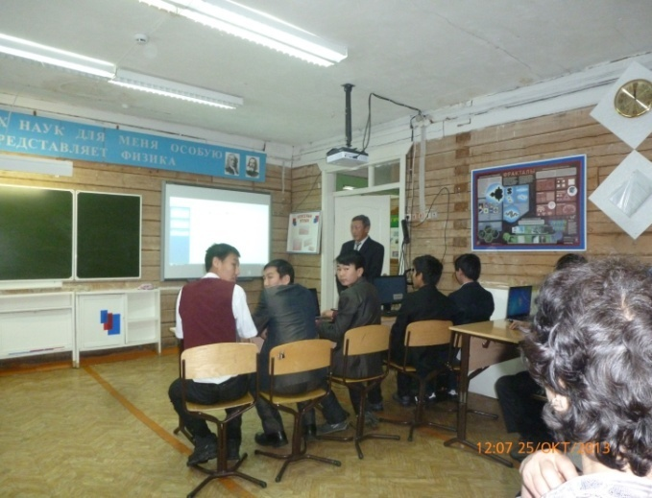

25.10.2013г.

25.10.2013г.

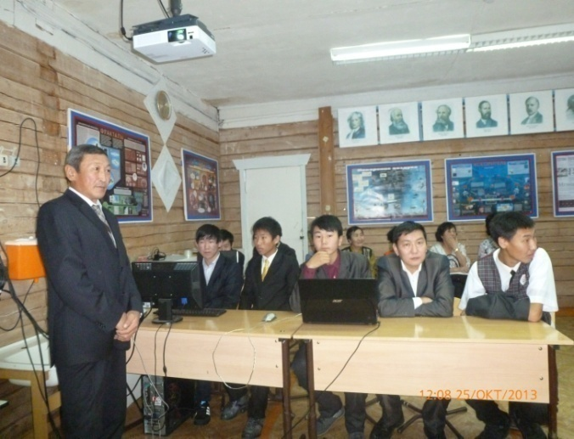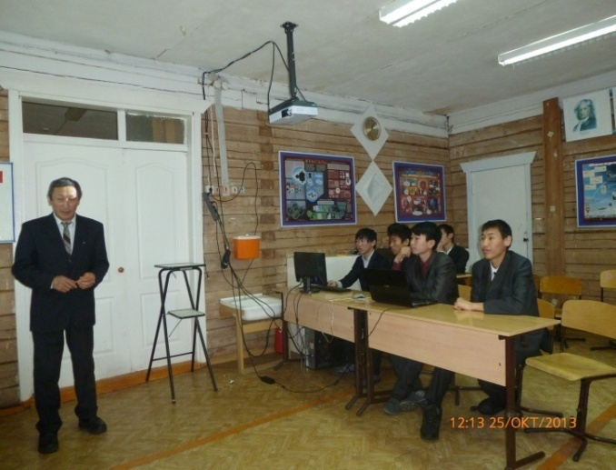

Выступление Варламова П.П.

25.10.2013г.

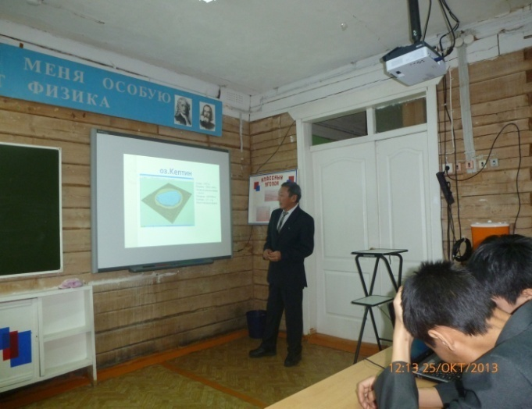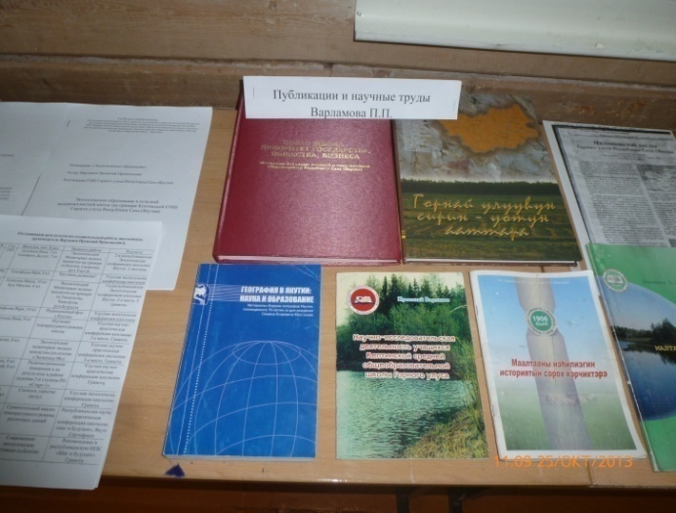

Публикация Варламова П.П.

25.10.2013г.

Ориентирование на местности. Урочище Быhыттаах.

Схема-план проведения авторского

Грунтовая дорога

школа

Просека

Карьер

Место практикума семинара «Обследование озеро Кэптин»

Маршрут экологической рейды

«Юный фенолог»

Озеро Кэптин

С. Кептин

семинара. 25.10.2014г.

